Landesparteitag am 12./13.01.2018 in Wernigerode
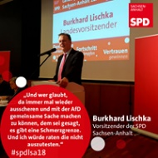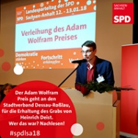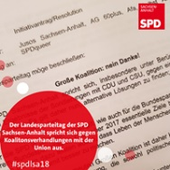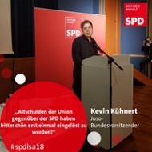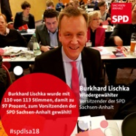
In die schöne Harzstadt Wernigerode reisten 103 Delegierte der SPD Sachsen-Anhalt am Wochenende an, um ihren Parteitag durchzuführen. Drei Delegierte, Sylvia Gernoth, Falk Bolze und Andreas Kronberg vertraten den Stadtverband Dessau-Roßlau zum Landesparteitag. Der Parteitag wurde von Dr. Andreas Schmidt dem Vorsitzenden des Landesparteirates eröffnet. Im Nachgang konstituierte sich der Parteitag. Der Oberbürgermeister der Stadt Wernigerode Peter Gaffert begrüßte uns im Harz-Kongress-Hotel. Die langjährige Bundestagsabgeordnete Waltraud Wolff wurde mit einem DANKE-Blumenstrauß geehrt für ihre langjährige Tätigkeit im Bundestag. So begrüßte uns der Landesvorsitzende Burkhard Lischka, Ministerin Petra Grimm-Benne, Minister Prof. Dr. Armin Willingmann. Ein arbeitsreiches Papier von über 80 Anträgen lag vor uns. An diesem Abend erhielt der Stadtverband Dessau-Roßlau den Adam-Wolfram Preis. Am Samstagvormittag wurde der Parteitag fortgesetzt. Weitere Gäste wurden erwartet, der Außenminister Sigmar Gabriel und Juso Bundesvorsitzender Kevin Kühnert. Sigmar Gabriel hält eine durchaus nachdenkliche Rede auf dem Parteitag. Von Europa, über sozialdemokratische Vergangenheit, bis hin zum Aufbau von neuen Mitgliederstrukturen in Sachsen-Anhalt war viel dabei. Er überreichte allen Neumitgliedern das Parteibuch. Kevin Kühnert stärkt mit seiner Rede den Antrag der Jusos „Große Koalition -Nein Danke!“ Dem Antrag wurde mit 52:51 Stimmen zugestimmt.
Der neue Landesvorstand wurde gewählt. Landesvorsitzender mit 97 % wurde Burkard Lischka. An seiner Seite die drei Stellvertreter, Katja Pähle, Marcus Bauer und Norbert Born. Als Beisitzer im Landesvorstand sind, Arne Lietz, Karsten Todte, Julia Brandt, Dr. Steffen Burchhardt, Dr. Franziska Kersten, Andreas Kirchhoff, Juliane Kleemann, Susi Möbbeck,Tina Rosner, Prof. Dr. Armin Willingmann, Rene Wölfer, Mandy Zepig.
Die Ergebnisse der Sondierungsgespräche von CDU, CSU und SPD erreichten uns am Freitagnachmittag. Der Parteitag endete am späten Samstagnachmittag.
